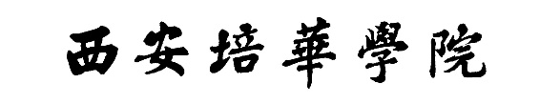

项目报告4 DSB系统
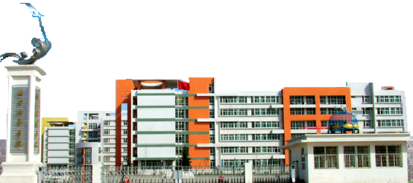

班级__电子信息工程2302__ _
学号___ 20232B1123____
姓名_______曾俊超____ _____
年月_2025年10月14日星期二

1.学习目的
（1）学习DSB调制技术原理与实现。
（2）学习DSB信号相干解调。
（3）学习DSB系统载波同步技术。
2.原理说明
（1）DSB调制技术原理与实现。
DSB调制时域表达式：
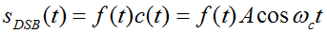
DSB频域表达式：
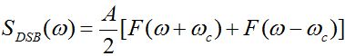
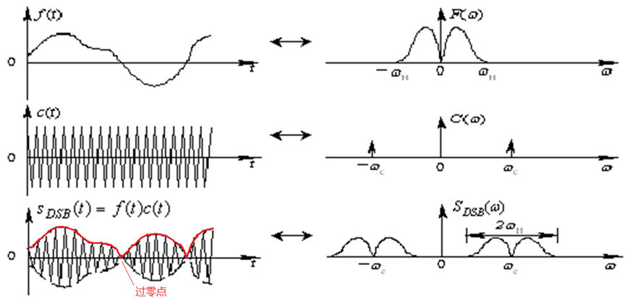
图1 DSB调制波形图和频谱图
DSB调制实现：
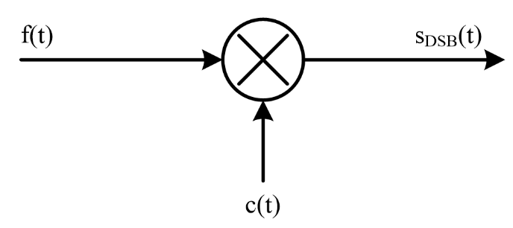
图2 DSB调制原理图
（2）DSB信号相干解调。
DSB相干解调时域表达式：
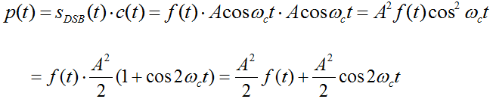
图3 DSB相干解调原理图
（3）DSB系统载波同步技术。
载波同步：接收端提供一个与发送载波同频同相的相干载波。相干载波通常是从接收到的信号中提取的。若已调信号本身存在载波分量，就可以从接收信号中直接提取载波同步信息，如AM调幅波。若已调信号中不存在载波分量（如DSB调制）或者含有载波分量但很难分离出来，就需要采用在发送端插入导频的方法（称为插入导频法，又称外同步法），或者在接收端对信号进行适当的波形变换，以取得载波同步信息的方法（称为自同步法，又称内同步法）。
3.项目内容
（1）试画出DSB调制原理图。
1.DSB的调制原理
DSB和AM相差一个直流量，因此其调制原理如下图所示，基带信号m(t)和高频载波相乘实现DSB信号的调制。
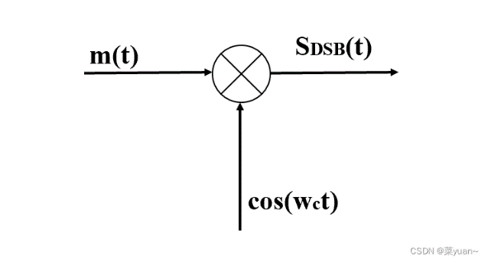
2.DSB的解调原理
DSB的解调原理如下图所示，DSB信号经过信道传输之后，再和载波相乘，然后经过低通滤波后恢复出原始基带信号。
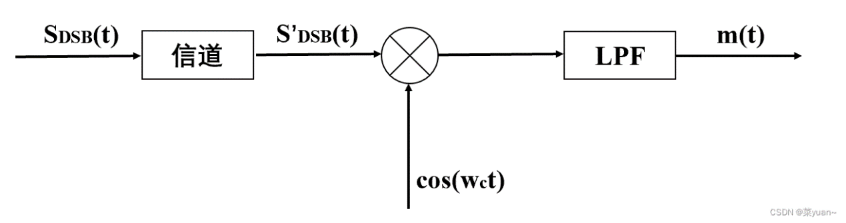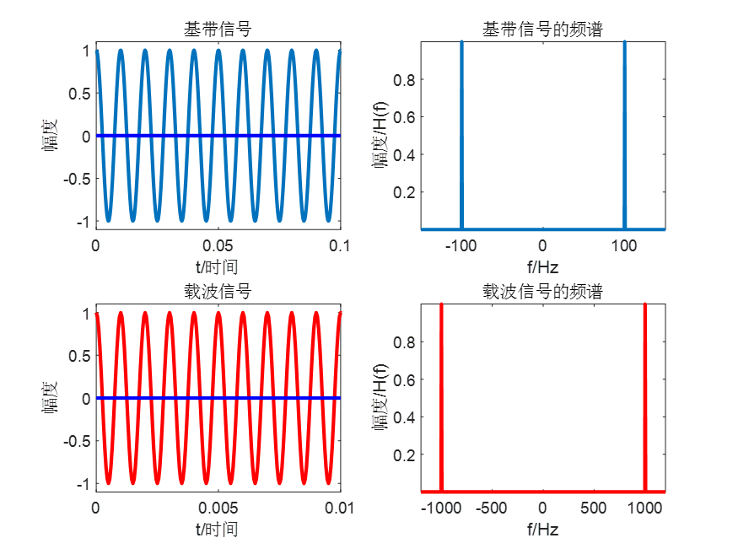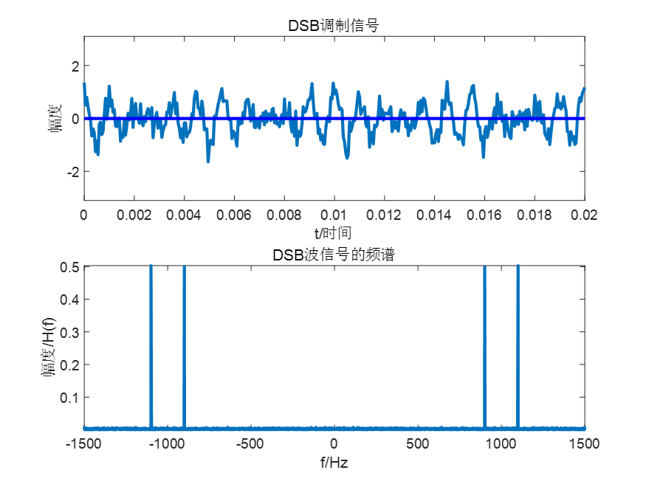
（2）试画出DSB相干解调原理图。
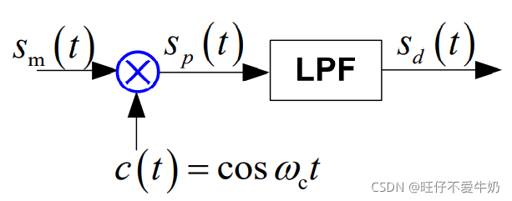
4.项目报告
- DSB调制：通过将消息信号与载波信号相乘，将消息信号的频谱搬移到载波频率的两侧，形成双边带调制信号。这种调制方式简单，但带宽是消息信号带宽的两倍。
- DSB相干解调：需要接收端提供与发送端同频同相的相干载波。通过将接收信号与本地载波相乘，再经过低通滤波器滤除高频分量，可以准确恢复出原始消息信号。相干解调的关键在于载波同步，即接收端的本地载波必须与发送端的载波同频同相。
这两种原理图和过程都体现了DSB系统的基本工作原理，即通过调制将消息信号转换为适合传输的形式，并在接收端通过解调恢复原始消息信号。

